用root用户登入

1.1.进入谷歌云实例面板

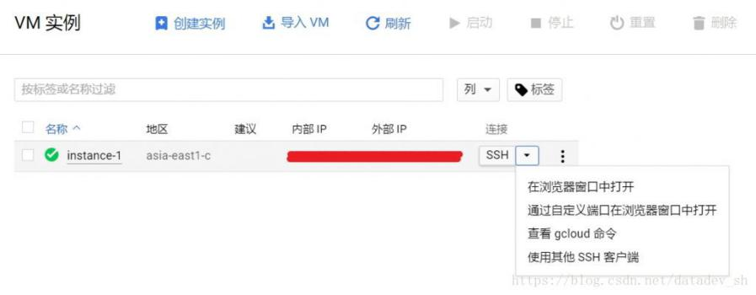

1.2.切换到root角色

sudo -i

1.3.修改SSH配置文件/etc/ssh/sshd_config

vi /etc/ssh/sshd_config

修改PermitRootLogin为yes

PermitRootLogin yes //默认为no，需要开启root用户访问改为yes

1.5.重启SSH服务使修改生效

service sshd restart

1.6.登录

在xshell中，直接使用root账号密码登录。

2.新建普通用户登入

2.1. 本地用xshell生成密秘钥

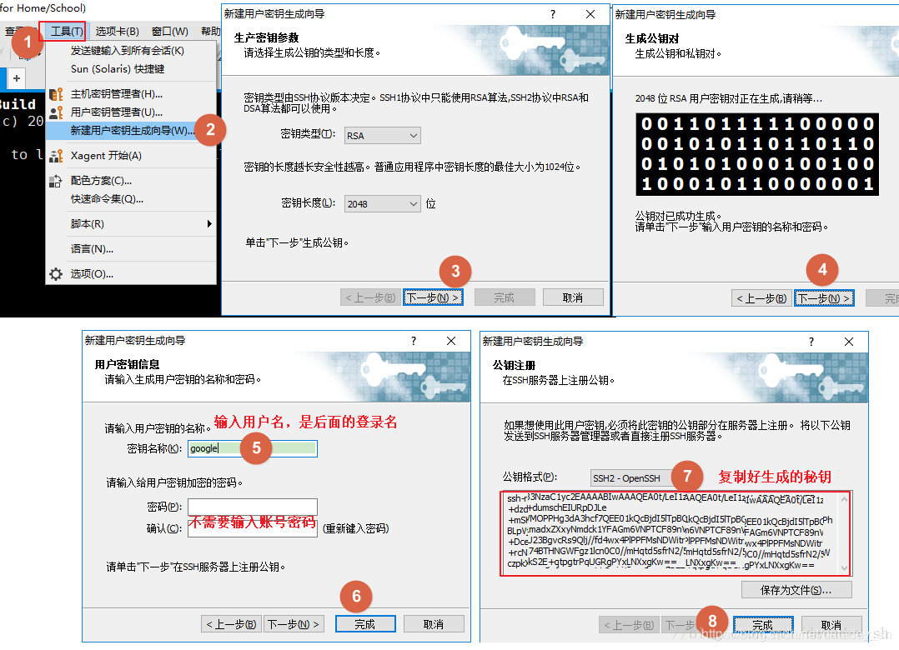

2.2. 将秘钥配置到谷歌云上

菜单 — 计算引擎 — 元数据 — SSH秘钥 — 修改 — 添加一项

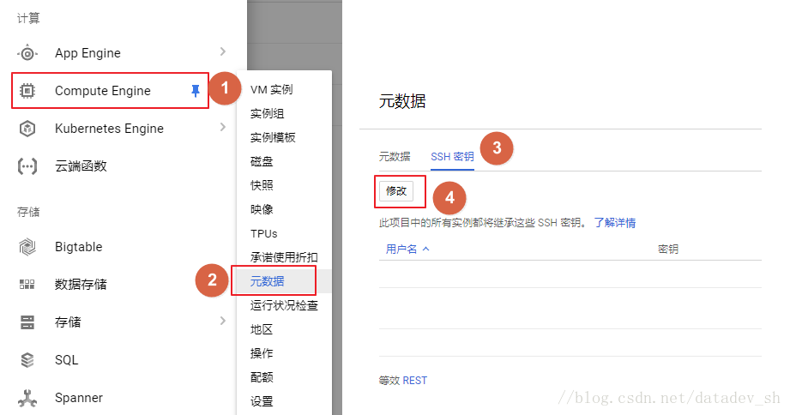

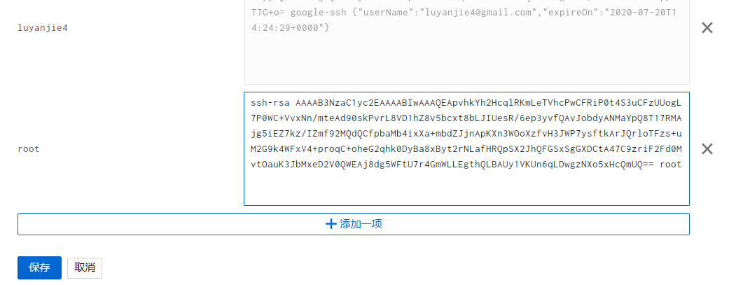

粘贴刚才从xshell复制的秘钥。在末尾添加 [空格][用户名] 这里就是“ google”，保存即可。

2.3. 用xshell连接

连上之后，输入命令 sudo -i切换到root用户.